Instructivo de Uso - Módulo Administrador
Versión: 17-04-2026

Objetivo: Explicar de forma simple cómo operar el módulo Administrador para gestionar requerimientos recibidos por correo.

1. Acceso al módulo Administrador de Requerimientos
- Módulo Administrador: https://tareas-vistamar.streamlit.app
- Credenciales: usuario 'multigestion' y contraseña 123Multi$'.

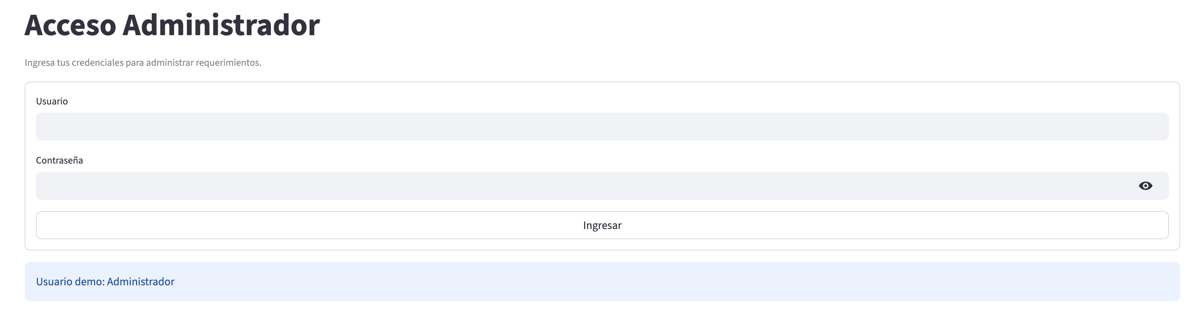

2. Operación diaria
1. Ingresar al módulo Administrador y autenticarse.
2. Presionar el botón 'Sincronizar correos no leídos' para importar solicitudes nuevas.
3. Revisar el reporte operativo y seleccionar una fila (REQ) para abrir el detalle.
4. Completar respuesta, actualizar estado y guardar.
5. Si cambia a 'Resuelto', se enviará automáticamente un correo de cierre al solicitante.
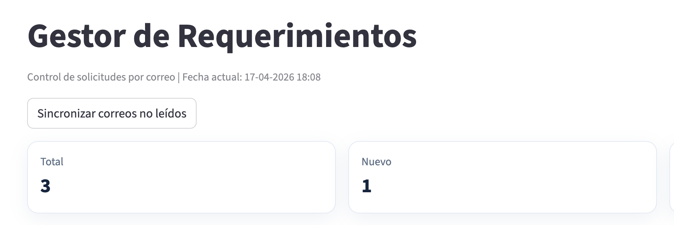
+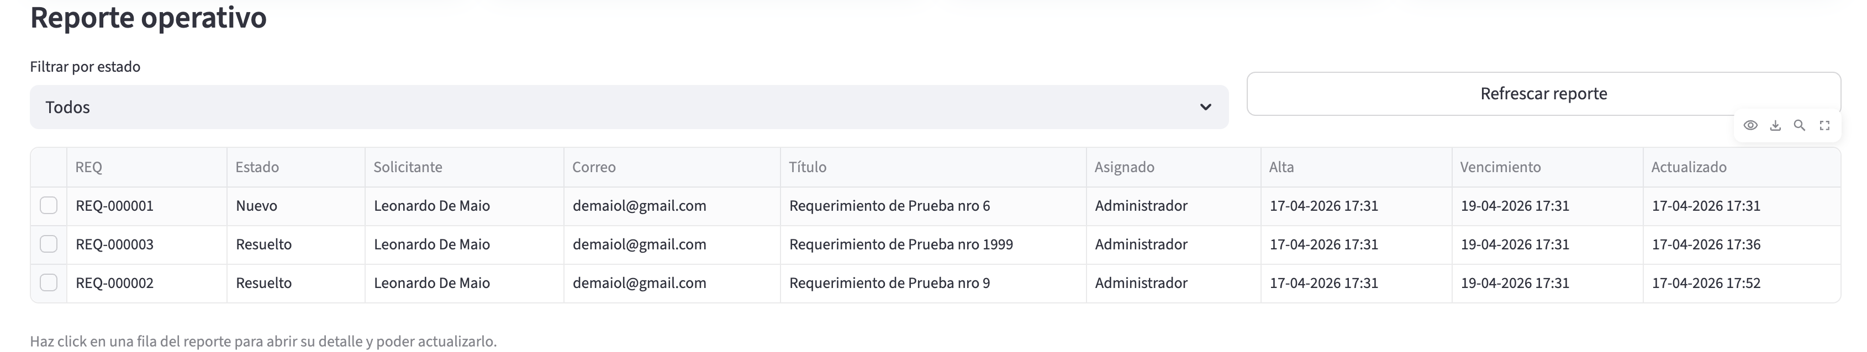

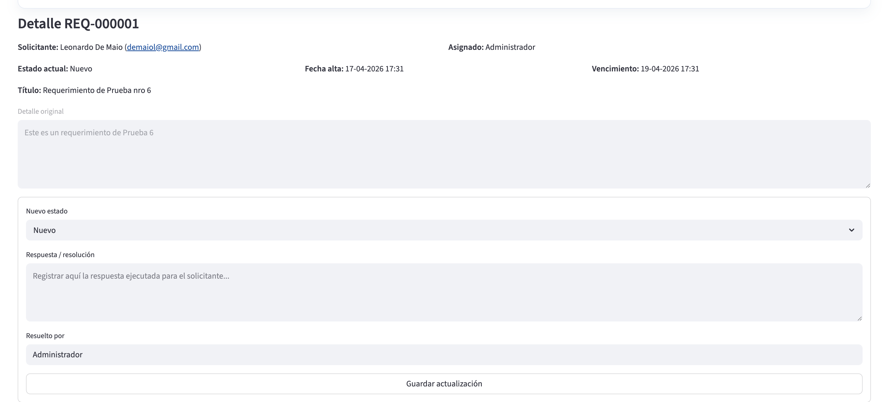

3. Correos automáticos
- Al crear un REQ nuevo, se envía acuse al remitente con número de requerimiento.
- Al cerrar un REQ (estado Resuelto), se envía correo de cierre con detalle de resolución.

4. Buenas prácticas
- Ejecutar sincronización al inicio. (el proceso automatico corre cada 2hs)
- Mantener respuestas claras y completas para cada cierre.
- Usar filtros de estado para priorizar pendientes.

